Journée scientifique ICube SERTIT du 09/02/2016
08h45-16h30 Salle A301 - ICube Site Illkirch
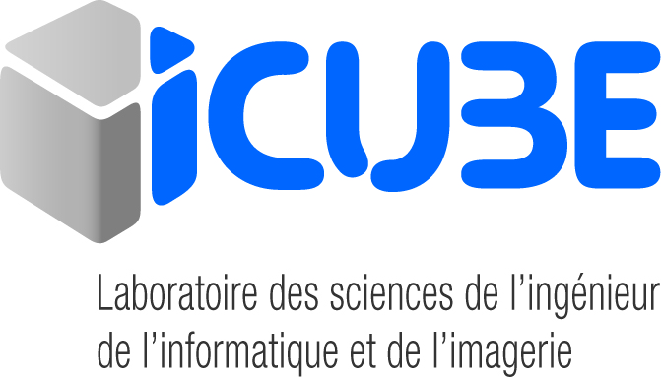
Conclusions de la journée

Cette première journée scientifique de la plate-forme SERTIT et des équipes de recherche en lien avec la télédétection du laboratoire ICube (MécaFlu, MIV, SDC, TRIO et CSIP) s’inscrit pleinement dans le cadre de l’axe transverse MDIT (Masses de données, images et télédétection pour l’environnement). Elle correspond également à la première réunion du comité scientifique de la plate-forme SERTIT.

Ce genre de réunion pourrait avoir lieu 1 à 2 fois par an et permettrait ainsi de susciter et faire émerger des collaborations inter-équipes/plateforme (sous la forme des API, projets de thèses CNES, …).

Il ressort de cette journée les sujets suivants :

SUJET 1 : Acquisition des données (photogrammétrie - drones) et modélisation automatique
Problématique envisagée :
Il pourrait être envisagé une collaboration (essais) sur les techniques de d'aérotriangulation -bundle adjustment- (approche par les drones).
Les codes Matlab de l’outil seraient disponibles en juillet 2016.

Actions à mener :
- Déterminer un jeu de données pour le test.
- Fournir les code Matlab pour effectuer le test.

Correspondants :
Pierre Grussenmeyer (TRIO)
Arnaud Durand (SERTIT)

SUJET 2 : Données satellitaires et classification dynamique de la végétation

Problématiques envisagées :
L’équipe TRIO a des besoins en :
Données satellitaires VIS TIR MW
Séries temporelles / Extension spatiale globale
Classification dynamique de la végétation sur Strasbourg

La collaboration TRIO-SERTIT pourrait se faire par des sujets de stage, la définition de thèse en commun.
L’outil Kalideos-Alsace pourrait servir aux données et à la collaboration avec TRIO.
Enfin un des axes communs (le masque forestier) pourrait être développé.

D’autre part est soulevée la question de l’élargissement du spectre de la plate-forme SERTIT : pourraient être associées l’imagerie et la mesure urbaine de l’équipe TRIO.

Correspondants :
Françoise Nerry (TRIO)
Bernard Allenbach (SERTIT) : K-Alsace
Henri Giraud (SERTIT) : Forêt

SUJET 3 : Etude du lac Poyang

Problématique envisagée :
Synergie des données SWOT et Sentinel pour l’étude Hydrologique et Hydraulique du lac POyang via l’API 2016.

Action à mener :
Encadrement de 2 stagiaires

Correspondants :
Hervé Yésou (SERTIT)
Pierre-André Garambois (MécaFlu)

SUJET 4 : La cartographie rapide Semi-automatisée

Problématiques envisagées :
Les collaborations envisagées pour l’amélioration du service de cartographie rapide porteraient sur la vitesse de traitement de l’image, sa précision et la diffusion des données.

Vitesse de traitement :
Fusion (pan-sharpening)
Orthorectification

Précision thématique :
D’une manière générale, il s’agit de réduire l’intervention humaine en conservant rapidité et fiabilité.

Extraction des inondations en zone urbaine avec des images THR optiques
Extraction des inondations sous couvert végétal avec des images radar
Extraction de réseau routier
Détection des glissements de terrain, cartographie systématique, analyse 3D avec des images Sentinel (1&2)
Incendies : détection systématique, suivi, tache brulée, sévérité, susceptibilité érosion et glissements, impact volumétrique
Séismes : détection de changements THR optique, exploitation S1, extraction des emprises des bâtiments en vecteurs, intégration 3D.

Diffusion de données :
Web SIG
Applications mobiles, IHM

Correspondants :
Stephen Clandillon (SERTIT)
Stéphanie Battiston (SERTIT)
Arnaud Durand (SERTIT)

SUJET 5 : Détection de changement de bati sur images multi-bandes

Problématique envisagée :
La poursuite des travaux de Tran Thanh-Ngo permettrait une application en télédétection pour le SERTIT.

Travaux de Tran Thanh-Ngo :
Analyse sur 3 bandes (construit, en construction et en ruine)
Détection ombre/végétation (méthode Dempster-Shafer et MRF)
Décomposition en objets élémentaires
Sursegmentation SLIC et regroupement de régions homogènes
Ombre portée des bâtiments (détection du bati)

Correspondants :
Christophe Collet (MIV)
Vincent Mazet (MIV)

SUJET 6 : Plate-forme FoDomuST

Problématique envisagée :
Les difficultés actuelles relèvent de quelques bugs (corrigés) et surtout de la taille de l’image.
Il conviendrait dans un premier temps de tester l’outil sur les images de petite taille. Le travail d’un ingénieur en développement informatique sur une année devrait permettre la modification de cet outil pour son utilisation sur des images de grandes tailles. Ce développement s’inscrirait dans le cadre du programme A²S

Actions à mener :
- Tester FoDomuST sur des images de petites tailles
- Recruter un ingénieur un ingénieur en développement informatique sur une année.

Correspondants :
Pierre Gançarski (SDC)
Bernard Allenbach (A²S)

SUJET 7 : Réseau Orféo ToolBox

Problématique envisagée :
L’utilisation de l’OTB par les membres du SERTIT et ceux des équipes de recherche doit permettre de mutualiser les connaissances et l’utilisation de cet outil.

Action à mener : Mettre en place un réseau d’utilisateurs de l’OTB au sein d’ICube.

Correspondants :
Jérôme Maxant (SERTIT)
Arnaud Durand (SERTIT)

SUJET 8 : Collaboration via les thèses et Post-Doc

Actions à mener :
- Chaque année des propositions de sujets de thèse CNES (avec cofinancement obligatoire) sont possibles : les transmettre au directeur d’ICube.
- Thèses financées par la DGA (type Astrid) à envisager également

